ACTA NÚMERO VEINTINUEVE: Sesión Ordinaria Celebrada en la Municipalidad de Villa El Carmen, Departamento de Cuscatlán a las Catorce horas del día Ocho de Agosto del año dos mil Dieciocho, convocados y presidida por la Alcaldesa Municipal, Licda. Leticia de Jesús Hernández Sánchez, contando con la presencia de la Sindico Municipal Sra. Margarita Reyna Pérez Jirón Regidores Propietarios en su orden: Alba Maritza Juárez de Torres, Lic. Oscar Armando Díaz Mejía, José Tomas Sánchez, Rosalía Maritza López de Cornejo, Juan Francisco López Hernández, María Isabel Cardona Valladares y Regidores Suplentes: Oiga Maribel Cruz Pérez, Luz de María Herrera López, Juan Hernández Cruz y Secretaria de actuaciones. xxxx xxxx xxxx xxxx Establecido el quórum la que preside dio lectura a la Agenda a desarrollar durante la presente reunión la cual se lee así: 1) Palabras de Bienvenida, 2) Establecimiento de quórum, 3) Lectura del Acta Anterior, 4) Informe de Ejecución Presupuestaria. 5) Otros, 6.) Acuerdos: de lo anterior se tomaron los siguientes acuerdos: ACUERDO NÚMERO UNO: El Concejo Municipal en uso de las facultades que le confiere el Código Municipal vigente. ACUERDA: Autorizar al Contador Municipal para que realice las siguientes reprogramaciones al presupuesto Municipal vigente, de la manera siguiente

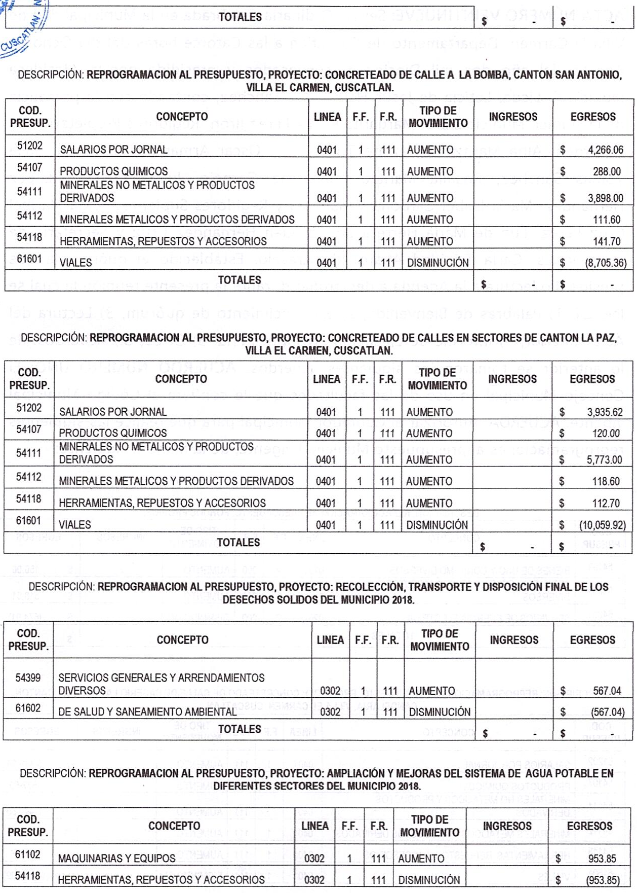

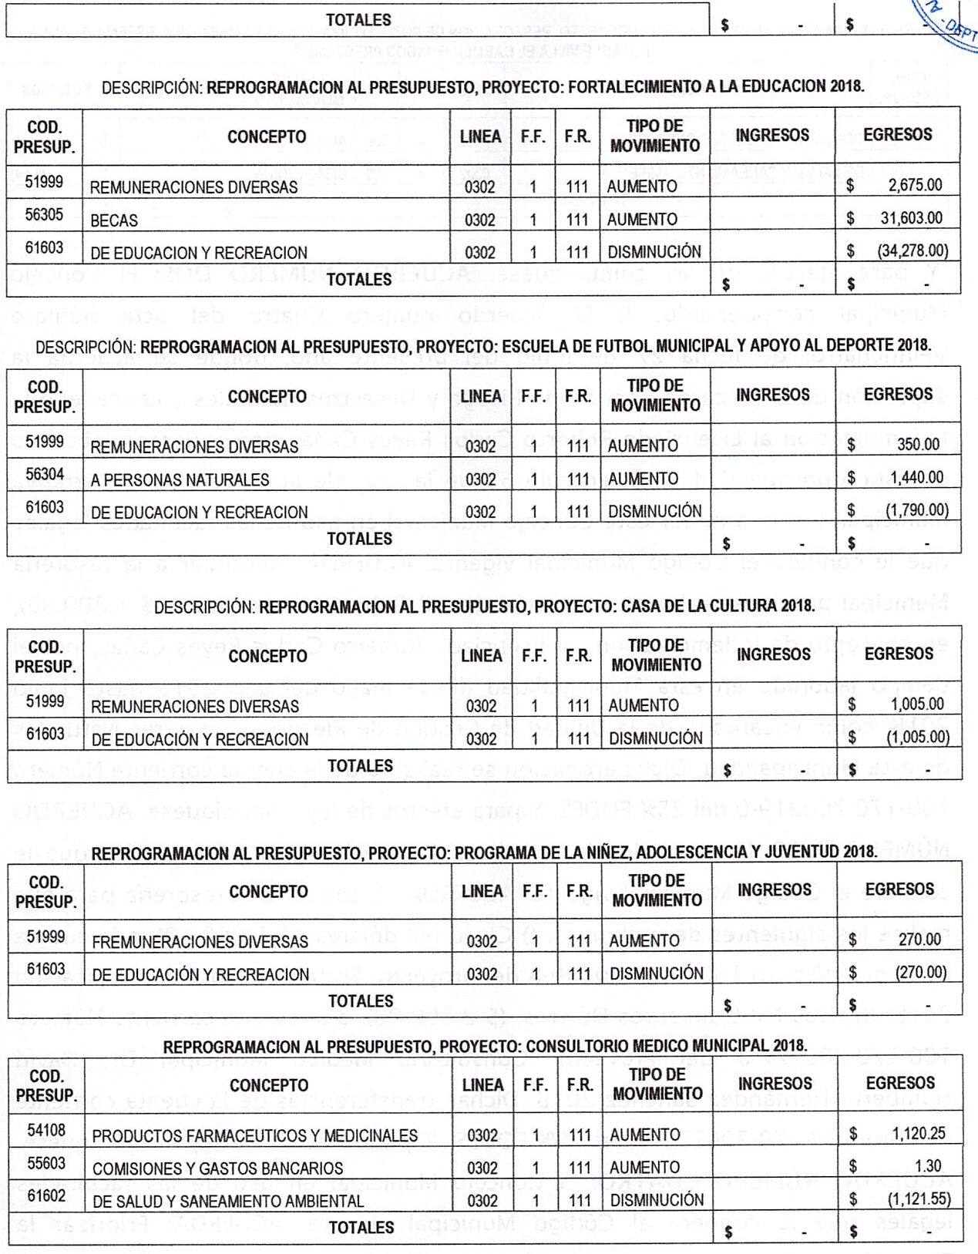

Y para efectos de ley comuníquese. ACUERDO NÚMERO DOS: El Concejo Municipal considerando: 1) El Acuerdo número Cuatro del acta número Veinticuatro, de fecha 27 de junio del presente año, donde se acuerda la supresión de la plaza de Gestión de Riesgo y Desastres naturales y concederle la Indemnización al Licenciado Roberto Carlos Reyes Cañas por el tiempo laborado en esta Municipalidad. 11) El artículo 53 de la Ley de la Carrera Administrativa Municipal. Por lo anterior este Concejo Municipal en uso de las facultades legales que le confiere el Código Municipal vigente. ACUERDA: Autorizar a la tesorería Municipal para que realice la erogación de mil Ochocientos dólares, ($ 1,800.00), en concepto de indemnización al licenciado Roberto Carlos Reyes Cañas, por el tiempo laborado en esta Municipalidad desde mayo del año 2015 hasta Junio 2018, como encargado de la Unidad de Gestión de Riesgo y Desastres Naturales de esta Municipalidad. Dicha erogación se realizara de la cuenta corriente Número 100-170-700219-0 del 25% FODES. Y para efectos de ley comuníquese. ACUERDO NÚMERO TRES: El Concejo Municipal en uso de las facultades legales que le confiere el Código Municipal vigente. ACUERDA: Autorizar a la tesorería para que realice los siguientes desembolsos: 1) Cinco Mil dólares, ($ 5,000.00), a la cuenta corriente Número 100-170-700750-8 del proyecto: Fortalecimiento a la Educación 2018. 11) Dos Mil Quinientos Dólares, ($ 2,500.00), a la cuenta corriente Número 100-170-700777-0 del Proyecto: Consultorio Medico Municipal Dr. David Humberto Hernández Sánchez 2018. Dichas transferencias de la cuenta corriente número 100-170-700220-4 del 75% FODES. Y para efectos de ley Comuníquese. ACUERDO NÚMERO CUATRO: El Concejo Municipal en uso de las facultades legales que le confiere el Código Municipal vigente. ACUERDA: Priorizar la Ejecución por la modalidad de Administración de los proyectos: CONSTRUCCION DE CENTRO DE ALCANCE PARA LA PREVENCION DE A VIOLENCIA DE JOVENES DE VILLA El CARMEN, DEPARTAMENTO DE CUSCATLAN (BARRIO El CEIITRO DE VILLA El CARMEN) Y OBRAS DE MITIGACION DE RIESGO EN DIFEREN DIFERENTES SECTORES DE VILLA El CARMEN (CANTON El CARMEN Y CANTON CONCEPCION). Y realizar el proceso de Licitación publica para la Adquisición de Materiales a utilizar para la ejecución de dichos proyectos. Y para efectos de ley comuníquese. ACUERDO NÚMERO CINCO: El Concejo Municipal en uso de las facultades legales que le confiere el Código Municipal vigente. ACUERDA: Aprobar las Bases de licitación para la Adquisición de materiales para la ejecución de los proyectos: CONSTRUCCION DE CENTRO DE ALCANCE PARA LA PREVENCION DE A VIOLENCIA DE JOVENES DE VILLA El CARMEN, DEPARTAMENTO DE CUSCATLAN (BARRIO El CENTRO DE VILLA El CARMEN) Y OBRAS DE MITIGACION DE RIESGO EN DIFERENTES SECTORES DE VILLA El CARMEN (CANTON El CARMEN Y CANTON CONCEPCION). Al mismo tiempo nombrar la Comisión Evaluadora de Ofertas la que estará conformada de la manera siguiente: Licda. Leticia de Jesús Hernández Sánchez, Alcaldesa Municipal y Unidad Solicitante, xxxxx xxxx xxxx xxxx, Encargada de la UACI, Sra. Margarita Reina Pérez Jirón como Representante del Concejo Municipal, lng. xxxx xxxx xxxx xxxx, jefe de Proyectos y Licda. Xxxx xxxx xxxx xxxx, Tesorera Municipal. Al mismo tiempo se nombra al Señor José Tomas Sánchez, como Administrador de Contrato y a la lng. Ing. Sandra Elizabeth Hernández de Palacios como Supervisora. Y para efectos de ley comuníquese. ACUERDO NÚMERO SEIS: El Concejo Municipal en uso de las facultades legales que le confiere el Código Municipal vigente. ACUERDA: Autoriza a la tesorería para que realice la erogación de Dos Mil Trescientos Sesenta y Cinco Dólares con Noventa y Cuatro Centavos, ($ 2,365.94), por compra de medicamentos los cuales serán utilizados en el Consultorio Medico Municipal. Dicha erogación se realiza de la cuenta corriente número 100-170-700777-0 del Proyecto: Consultorio Medico Municipal Dr. David Humberto Hernández Sánchez 2018. Y para efectos de ley comuníquese. ACUERDO NÚMERO SIETE: El Concejo Municipal en uso de las facultades legales que le confiere el Código Municipal vigente. ACUERDA: Autorizar a la tesorería para que realice las siguientes erogaciones: I) Pago de dos anillados de propuesta de proyecto sobre Prevención de Violencia a la embajada de Alemania, por un valor de tres dólares, ($ 3 .00). II) Pago por cambio de aceite para vehículo Nacional placas N- 10-960 propiedad de esta Municipalidad, por un monto de Setenta y Cuatro dolares con setenta y cinco centavos, ($ 7 4. 75). III) Pago por reparación de UPS de las Oficinas de UACI y Servidor de Colecturía, dicha erogación por un valor de Cuarenta y Tres dólares con setenta y cinco centavos, ($ 43.75). IV) Compra de materiales que serán utilizados en la unidad de Agua para reparaciones de tubería en el Sistema de Agua Múltiple de esta Municipalidad, dicha erogación por un valor de Cuarenta y Siete dólares, ($ 47.00). V) Compra de Accesorios utilizados para reparación de servicios sanitarios de esta Municipalidad, por un valor de Treinta y nueve dólares con noventa y cinco centavos, ($ 39.95). Dichas erogaciones se realizan de la cuenta corriente Número 100-170-700218-2 de Fondos propios. Y para efectos de ley comuníquese. ACUERDO NÚMERO OCHO: El Concejo Municipal en uso de las facultades legales que le confiere el Código Municipal vigente. ACUERDA: Autorizar a la tesorería para que realice la erogación de Doce dólares, ($ 12.00), por compra de dos medios de maíz, los cuales serán utilizados para la confección de collares para el próximo Festival del Maíz. Dicha erogación se realiza de la cuenta corriente número 100-170-700768-0 del Proyecto: Casa de la Cultura 2018. Y para efectos de ley comuníquese. ACUERDO NÚMERO NUEVE: El Concejo Municipal en uso de las facultades legales que le confiere el Código Municipal vigente. ACUERDA: Autorizar a la tesorería para que realice la erogación de Trescientos Treinta y un dólares con Sesenta centavos, ($ 331.60), por pago de instructor de la Escuela de Futbol Municipal, correspondiente al mes de Julio del presente año. Dicha erogación se realiza de la cuenta corriente número 100-170¬700751-6 del proyecto: Escuela de Futbol Municipal y Apoyo al Deporte 2018. Y para efectos de ley comuníquese. ACUERDO NÚMERO DIEZ: El Concejo Municipal en uso de las facultades legales que le confiere el Código Municipal vigente. ACUERDA: Autorizar a la tesorería para que realice la erogación de Cien dólares, ($ 100.00), por pago de Matricula y mensualidad de joven con beca de excelencia en la Universidad Alberto Manferrer. Dicha erogación se realiza de la cuenta corriente número 100-170-700750-8 del proyecto: Fortalecimiento a la Educación 2018. Y para efectos de ley comuníquese. ACUERDO NÚMERO DOCE: El Concejo Municipal considerando: I) Que en el transcurso del presente año, han surgido diversidad de necesidades en el marco de la ejecución de los diferentes proyectos sociales. II) Que los montos asignados en el presupuesto Municipal, para los proyectos: 5% de Pre inversión 2017, Recolección, Transporte y Disposición Final de los desechos solidos del municipio 2018, Escuela de Futbol Municipal y Apoyo al Deporte 2018, Casa de la Cultura 2018, Fortalecimiento al Sector agrícola, Villa El Carmen, Cuscatlán 2018, Fiestas Patronales y Sectoriales 2018 y Unidad de la Mujer 2018. No son suficientes para poder finalizar las diferentes acciones para este ejercicio fiscal. Por lo anterior este Concejo Municipal en uso de las facultades legales que le confiere el Código Municipal vigente. ACUERDA: Autorizar un incremento en los perfiles para los siguientes proyectos según detalle: 5% de Pre inversión 2017 $ 3,344.51, Recolección, Transporte y Disposición Final de los desecho solidos del municipio 2018, $ 6,946.15; Escuela de Futbol Municipal y Apoyo al Deporte 2018,$ 14,679.33; Casa de la Cultura 2018, $ 11,585.73; Fortalecimiento al Sector agrícola Villa El Carmen, Cuscatlán 2018, $7,996.09; Fiestas Patronales y Sectoriales 2018 $ 6,348.91 y Unidad de la Mujer 2018, $ 385.94. Y para efectos de ley comuníquese. Se hace constar que la señora: Rosalía Maritza López de Cornejo, hacen uso del artículo 45 del Código Municipal vigente, en el acuerdo número 2 por no estar de en la supresión de plaza ni en la indemnización por que considero que se necesita y el los acuerdos 4-5, por el endeudamiento de la Municipalidad según articulo 12 Ley FODES. Y para efectos de ley comuníquese. ACUERDO NUMERO TRECE: El Concejo Municipal en uso de las facultades legales que le confiere el Código Municipal vigente. ACUERDA: Autorizar a la tesorería para que realice la erogación de Setecientos treinta y dos dólares con cincuenta y seis centavos, ($ 732.56); por compra de corona y Banda para reyna del Festival del Maíz, compra de 33 cientos de elotes, compra de productos de primera necesidad para elaboración de platillos típicos todos en el marco de la Celebración del Festival del Maíz. Dichas erogaciones se realizan de la cuenta corriente numero 100-170-700768-0 del Proyecto: Casa de la Cultura 2018. Y para efectos de ley comuníquese. Y no habiendo mas que hacer constar damos por terminada la presente acta la cual firmamos.
Licda. Leticia de Jesús Hernández Sánchez Alcaldesa Municipal | Sra. Margarita Reyna Pérez Jirón  Síndico municipal
Sra. Alba Maritza Juárez de Torres  Primer Regidor propietario | Lic. Oscar Armando Díaz Mejía  Segundo Regidor Propietario
Sr. José Tomas Sánchez García  Tercer Regidora Propietaria | Sra. Rosalía Maritza López de Cornejo  Cuarta Regidora Propietaria
Sr. Juan Francisco López Hernández Quinto Regidor Propietario | Sra. María Isabel Cardona Valladares  Sexta Regidora Propietaria
Olga Maribel Cruz Pérez  Primer Regidor Suplente | Sra. Luz de María Herrera López  Tercera Regidora Suplente
Juan Hernández Cruz Acátales
Cuarto Regidor Suplente

Tec. xxxx xxxx xxxx xxxx
Secretaria Municipal

VERSIÓN PÚBLICA elaborada de acuerdo a lo establecido en el artículo 30 de la LAIP: “En caso de que el ente obligado deba publicar documentos que contengan en su versión original información reservada o confidencial, deberá preparar una versión en que elimine los elementos clasificados con marcas que impidan su lectura, haciendo constar en nota una razón que exprese la supresión efectuada”. Para el caso, el documento contiene datos personales relativos nombres de empleados públicos y otros datos que en aplicación del artículo 24 letra literal “c” de la LAIP deben protegerse por requerir el consentimiento del titular de la información.

